

学校：广西民族师范学院

专业：制药工程

姓名：覃苏萍

联系电话：18278370657

邮箱：115274941@qq.com

**历**

**简**



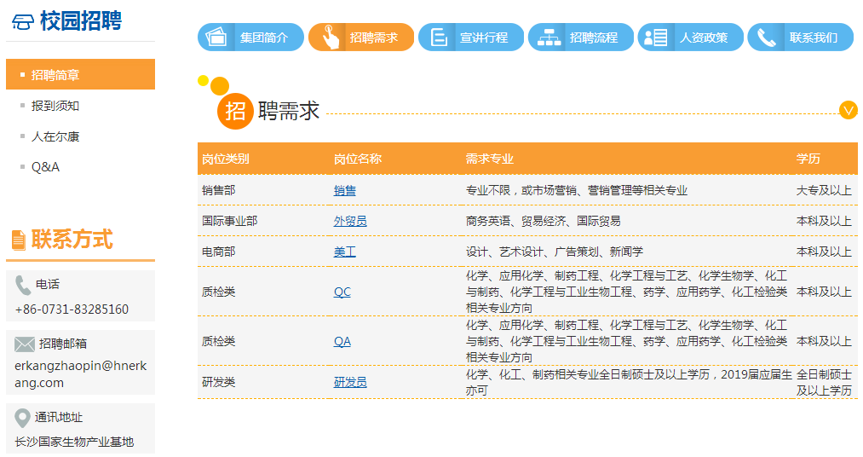

求职自荐信

尊敬的领导:

您好!

感谢您在百忙之中抽出时光来查看我的求职信,期望我能为贵公司的辉煌尽一份力!  
我是一名毕业生。毕业于制药工程专业。在大学期间,透过全面,系统的学习,我不仅仅理解和掌握了本专业这一领域的相关知识,而且还具备了必须的实际操作潜力和技术。对于Office办公软件能简单应用,在学习专业知识的同时,还十分重视培养自我的动手实践潜力。

诚实正直、勤劳务实是我的原则,多年来的求学生涯使我构成了优良的处事作风和先进的思想观念,并有了独特的思维方式、和谐的人际关系。因我设法让自我变得出色,因此,我时刻注意抓住机会锻炼自我,并时刻思索做好工作的方法。

我是一个有潜力而且有团队精神的人,我能很快地适应一个新的工作环境,并能在新环境既定的团队环境下做好工作。寻找一个掌握扎实专业知识并具有必须工作潜力和组织潜力的部下,是你的愿望。谋求一个充分发挥自我专业特长的工作单位,并能得到你的关照,是我的期盼。得力的助手,有助于你工作顺心,适宜的工作单位,有助于我施展才华。或许我们会为着一个共同的目标而站在一齐,那就是:将贵单位的辉煌历史写得更加缤纷!愿为贵单位工作,并奉献自我的青春和才华。期盼和感谢你的选取!作为即将毕业的学生,虽然工作经验不足,但我会虚心学习、用心工作、尽忠尽责做好本职工作。诚恳期望得到贵单位的接约或给予面试的机会,以期进一步考查我的潜力。

此致

敬礼

求职人：覃苏萍

**广西民族师范学院**

* 2018.03~2018.08 深圳迈瑞生物医疗电子股份有限公司 血球包装组长助理
* 辅助血球包装组组长的工作
* 每日认真处理生产报表，统计产量，填单领料，处理包装时出现的问题
* 每日与质检QA对接工作，检查物料是否平衡，向质检QA负责处理血球部门

一切问题

* 辅助产品工程师监控整个系统的生产流程，处理生产系统走流程时出现的问题
* 2018.10 广西崇左方略药业集团有限公司 见习
* 有机化学，无机化学，分析化学，物理化学，化工原理，药理学，药剂学，药物分析，药用植物学，药物化学，制药工艺学，药物合成反应

手机：18278370657

邮箱：1152774941@qq.com

地址：广西

**联系方式**

性 别：女

出生年月：1996/10

民 族：汉

籍 贯：广西

政治面貌：团员

**个人技能**

技能

组 织：

沟 通：

交 流：

Office ：

语言

普通话： 

英 文： 

覃苏萍

求职意向：质检QA

**基本信息**

* 我是一个充满自信心且具有高度责任感的女孩,经过半年的药企工作，强烈认识到爱心、耐心和高度责任感对工作的重要性!更加磨练了我的意志，极大地提高了我的操作能力和水平。自信这半年的工作让我实现了从学生、消费者到工作、社会贡献着的一个质的飞跃，有信心接受一份质检工作。当然一年的时间不可能完全达到专业质检的要求，在以后的工作中我会更加努力，为质检工作尽职尽责！

**自我评价**

* 普通话二级乙等证书
* 英语B级
* 优秀团员
* 第三届全国大学生预防艾滋病知识竞赛二等奖

**获得荣誉**

**实习经历**

* 2015.09~2018.06 桂林师范高等专科学校 生化制药技术 专科
* 2018.09至今 广西民族师范学院 制药工程 本科



**教育经历**

2020届毕业生就业推荐表

|  |  |  |  |  |  |  |  |
| --- | --- | --- | --- | --- | --- | --- | --- |
| 基本  情况 | 姓 名 | 覃苏萍 | 性 别 | 女 | 民 族 | 汉 | 一寸  彩色  照片 |
| 出生年月 | 1996.10 | 政治面貌 | 共青团员 | 籍 贯 | 广西 |
| 在校期间任职情况 | | 班级心理委 | | | |
| 教育  背景 | 专 业 | 制药工程 | | | 毕业年月 | 2020.06 |
| 学历、学位 | 本科 | | | 外语语种 | 英语 |
| 外语水平 | B级 | | | 计算机水平 |  | |
| 专长 |  | | | | | | |
| 在校  期间  获得  奖励 | 第三届全国大学生预防艾滋病知识竞赛二等奖 | | | | | | |
| 在校  期间  社会  实践  情况 | 2018.10 到广西崇左方略药业集团有限公司 见习 | | | | | | |
| 综合素质评价 | 学院盖章： 年 月 日 | | | | | | |
| 学校  推荐  意见 | 盖章： 年 月 日 | | | | | | |
| 联系方式 | 毕业生 | 通讯地址 | 广西省桂平市罗播乡罗西村新桂屯 | | | 邮 编 | 537213 |
| 电子邮箱 | 1152774941@qq.com | | | 电 话 | 18278370657 |

备注：学业成绩请以学校教务处签章的成绩单为准（附背面）。

承诺：本人承诺该表所填内容真实、准确。如有不真实、不准确，本人愿意承担由此而产生的后果。

毕业生签名（手写）：

|  |  |  |  |  |  |  |  |
| --- | --- | --- | --- | --- | --- | --- | --- |
| **课程类型** | | | **总修学分** | | | **取得学分** | |
| **必修课/公共课** | | | **4** | | | **4** | |
| **必修课/专业课** | | | **17** | | | **17** | |
| **全院任选课/公共课** | | | **4** | | | **4** | |
| **任选课/专业课** | | | **7** | | | **7** | |
| **学　　 　期** | **课　程　名　称** | **课程代码** | **分数** | **学分** | **成绩类别** | **课程类型** | **考试类别** |
| 20182 | 创新创业导论 | 990150021301 | 99.8 | 2 | 正考 | 必修课/公共课 |  |
| 20182 | 创业管理实战（网络） | 990150021302 | 99.3 | 2 | 正考 | 必修课/公共课 |  |
| 20182 | 高等数学Ⅰ | 130310422103 | 64.0 | 3 | 正考 | 必修课/专业课 | 考试 |
| 20182 | 广西常见中草药 | 990150021366 | 73.1 | 2 | 正考 | 全院任选课/公共课 | 考查 |
| 20182 | 化工原理 | 130310422413 | 80.0 | 3 | 正考 | 必修课/专业课 | 考试 |
| 20182 | 普通物理学 | 130310422207 | 74.0 | 3 | 正考 | 必修课/专业课 | 考查 |
| 20182 | 生物化学 | 130310432410 | 74.0 | 2 | 正考 | 任选课/专业课 | 考查 |
| 20182 | 实用医药基础 | 130310432101 | 90.0 | 2 | 正考 | 必修课/专业课 | 考查 |
| 20182 | 物理化学 | 130310422308 | 39.0 | 3 | 正考 | 必修课/专业课 | 考试 |
| 20182 | 物理化学 | 130310422308 | 68.0 | 3 | 补考 | 必修课/专业课 | 考试 |
| 20182 | 药理学 | 130310432202 | 68.0 | 3 | 正考 | 任选课/专业课 | 考试 |
| 20182 | 仪器分析 | 130310422517 | 69.0 | 2 | 正考 | 必修课/专业课 | 考试 |
| 20182 | 仪器分析实验 | 130310422518 | 89.0 | 1 | 正考 | 必修课/专业课 | 考查 |
| 20182 | 中医食疗学 | 990150021332 | 99.0 | 2 | 正考 | 全院任选课/公共课 | 考查 |
| 20182 | 中医药学概论 | 130310432203 | 93.0 | 2 | 正考 | 任选课/专业课 | 考查 |

